**Уважаемые коллеги, Вас и Ваших туристов**

**!!!ПРИГЛАШАЕМ В МалайзиЮ!!! Куала -Лумпур.**

**ЛУЧШИЕ КОНТРАКТНЫЕ ЦЕНЫ, ВСЕГДА АКТУАЛЬНЫЕ СПЕЦПРЕДЛОЖЕНИЯ, последний визит наших менеджеров в малайзию в 2016 году, ИНДИВИДУАЛЬНЫЙ ПОДХОД К ЗАЯВКАМ !!!**

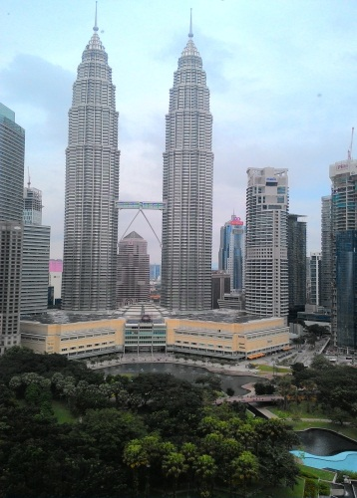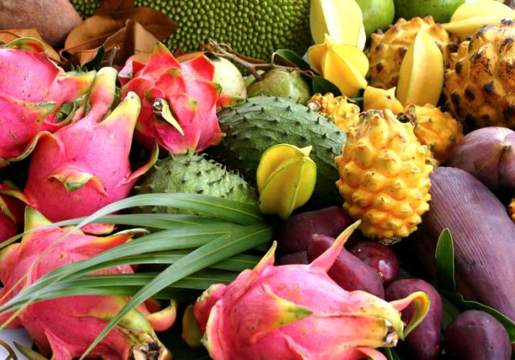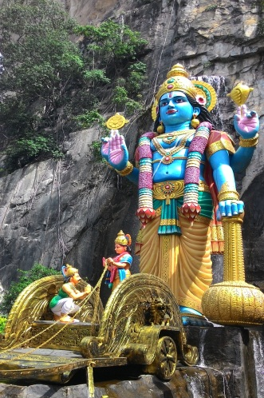 

**Куала Лумпур – яркий, колоритный,современный город! Здесь строят страну будущего, стараясь сочетать три древнейшие культуры – китайскую, индийскую и малайзийскую. Отличные отели, замечательные экскурсии, огромное количество национальных закусочных, интренациональных ресторанов и ресторанчиков. Прекрасный город для шоппинга и для отдыха с детьми! Куала Лумпур - достойный выбор как для транзитной остановки в путешествиях по Азии, так и для независимого посещения!**

**УКАЗАННАЯ СТОИМОСТЬ В USD/ НОМЕР/ СУТКИ**

|  |  |  |  |  |  |
| --- | --- | --- | --- | --- | --- |
| **период** | **тип номера** | **DBL** | **SNGL** | **TRPL** | **DBL+CHILD до 12 лет** |
| **FRASER RESIDENCE KUALA LUMPUR klcc-kualalumpur.frasershospitality.com** | | | | | |
| **11.11.16 - 31.03.2017** | **one bed room deluxe/BB** | **116** | **112** | **165** | **159** |
| **SUNWAY PUTRA KUALA LUMPUR putra.sunwayhotels.com** | | | | | |
| **11.11.16 - 31.03.2017** | **deluxe room/BB** | **78** | **75** | **114** | **109** |
| **MANDARIN ORIENTAL KUALA LUMPUR** **www.mandarinoriental.com** | | | | | |
| **11.11.16 - 16.12.2016**  **01.03.17 -31.03.2017** | **deluxe city view / BB** | **216** | **210** | **283** | **267** |
| **16.12.16 - 28.02.2017** | **deluxe city view / BB** | **199** | **194** | **265** | **249** |

|  |  |
| --- | --- |
|  |  |

|  |  |  |
| --- | --- | --- |
| **В СТОИМОСТЬ ВКЛЮЧЕНО:** | **ДОПОЛНИТЕЛЬНО ОПЛАЧИВАЕТСЯ:** | **USD** |
| **проживание в выбранном отеле 1 ночь** | **авиаперелет Киев–Сингапур–Киев а/к Fly Dubai, KLM, Turkish airlines** | **830.00** |
| **питание: завтраки** |  |  |
| **КОМИССИЯ АГЕНТСТВАМ 12%** |  |  |

**Полный список предложений туров по Малайзии:**

**смотрите и бронируйте -** [**ONLINE**](http://www.ami-voyage.com/search.php)**-**[**www.ami-voyage.com**](http://www.ami-voyage.com/)

**тел. +38 044 507 06 06;**      **+38** **044 587 86 22;**     **+38** **044 587 86 44;**

**Елена**[**main@ami-voyage.com**](mailto:main@ami-voyage.com)**Александр sale3@ami-voyage.com**